СИНТЕЗ и КРИСТАЛЛИЧЕСКАЯ СТРУКТУРА НОВОГО АЦИЛПИРАЗОЛОНАТА ТЕРБИЯ
Андреев М.Н. Белоусов Ю.А., Дроздов А. А.
студент
Московский государственный университет имени М.В.Ломоносова,
химический факультет, Москва, Россия
E-mail: maksandreev@inbox.ru
Хорошо известные ацилпиразолонатные комплексы редкоземельных металлов привлекают внимание благодаря сочетанию простоты варьирования структуры с хорошими люминесцентными свойствами, а также благодаря высокой химической устойчивости. Ранее в работах нашей группы было показано, что ацилпиразолоны с алифатическим заместителем обеспечивают высокую интенсинвость люминесценции иона тербия, причем применение жестких каркасных структур несколько повышает выход люминесценции. Тем не менее, комплексы с линейными алифатическими заместителями тоже способны проявлять люминесценцию. С целью создания каркасных структур и MOF-материалов требовалось установить строение комплексов с ацилпиразолоном, содержащим длинный алифатический фрагмент C₁₇H₃₅.
Лиганд HQ^{c17} был получен по стандартной методике ацилированием 1-фенил-3-метилпиразол-5-она хлорангидридом стеариновой кислоты. Для синтеза комплексов к раствору нитрата лантанида в этаноле приливали раствор HQ^{c17} и KOH.
Tb(NO₃)₃+3HQ^{c17}+3KOH [Tb(Q^{c17})₃(EtOH)(H₂O)]+3KNO₃
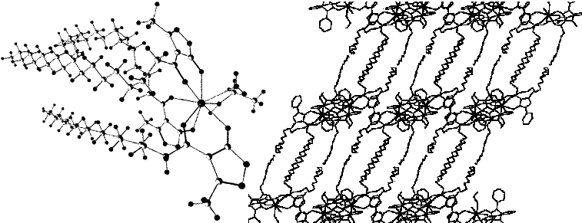
Для полученного комплекса теоретически можно предположить две принципиально разные структуры, предполагающие либо разнонаправленное положение длинных алифатических цепей С₁₇Н₃₅ с образованием двух- или трёхмерной сетки, либо их однонаправленное расположение. По данным РСА реализуется второй вариант. Комплекс имеет молекулярное строение. Координационный полиэдр атома тербия может быть описан как сильно искаженная квадратная антипризма с основаниями О³, О⁴, О⁵, О⁸_{EtOH}, и О¹, О², О⁶, О⁷_{H2O}. Три алифатических фрагмента расположены сонаправленно и практически не закручиваются вокруг центральной оси. Два фрагмента находятся в идеальной конформации алифатической цепи, а третий несколько изогнут, что связано с особенностями упаковки молекулы в кристалле. На рисунке показана молекулярная структура комплекса (фенильные группы скрыты для наглядности) и упаковка комплекса вдоль оси а. Алифатические «хвосты» двух соседних слоёв чередуются по принципу «застежки-молнии» . Изогнутый алифатический фрагмент одного из ацилпиразолоновых фрагментов, ближайшего к соседнему слою, благодаря такой форме избегает пересечения с молекулой второго слоя. Другой стабилизирующий фактор – межмолекулярные водородные связи воды и спирта с незамещенными атомами азота соседних фрагментов ацилпиразолона.

